ASSISTENTS:  ALCALDE – PRESIDENT  En Máximo Revilla Martínez  REGIDORS:  Na Jacqueline Cotterill  Na Fabiola Mora Pons (Absenta)  Na Beatriz Riera Bujedo  En Joan Ripoll Mora  En Antonio Reig Malonda .  En Pedro Joaquín Ferrando Moll (Absent)  Na Margaret Tanner  En Jaume Mora Cano .  SECRETARI:  En Iván Pérez Jordá. | En la Casa Consistorial de Parcent (Alacant), a vint-i-huit de juliol de dos mil setze.  A las divuit hores i cinc minuts aproximadament, i prèvia convocatòria a l’efecte, es reuneixen en el Saló de Plenaris de la Casa Consistorial els senyors que al marge s´anoten, que constitueixen la majoria dels components de l’Ajuntament, per celebrar sessió Ordinària, d´acord amb el següent Ordre del Dia:

- Aprovació de l´Acta de la Sessió Ordinària de 30.05.2016 i de l´Acta de la Sessió Extraordinària de 20.06.2016.
- Donar compte de Decrets d’Alcaldia, des de l’última sessió de caràcter ordinari així como les Actes de les Sessions de caràcter assistencial de la Junta de Govern Local núm. 05/2016, 06/2016 i 07/2016.
- Donar compte de la MOROSITAT I la EJECUCIÓN PRESUPUESTARIA TRIMESTRAL de la Entitat Local del 2º trimestre 2016.
- Donar compte de l´inici dels tràmits per a l´establiment de la Taxa de Tractament de Residus pel Consorci per a l’execució de les Previsions del Pla Zonal de Residus 6 – Àrea de Gestió A1.
- Donar compte de l’Auto d’obertura de judici oral de catorze de juliol de dos mil setze, resolt pel Jutjat d’instrucció núm. 2 de Dénia, dintre del Procediment Abreujat núm. 155/2012.
- Mocions Institucionals.
- Punts de Urgència/ Despatxos extraordinaris.
- Precs i Preguntes.

- Aprovació de l´Acta de la Sessió Ordinària de 30.05.2016 i de l´Acta de la Sessió Extraordinària de 20.06.2016.
Per unanimitat dels assistentes s’aprova l´Acta de la Sessió Ordinària de 30/05/2016.
Per sis vots en favor (4 CDP i 2 PP) i una abstenció (PSOE) dels assistentes s’aprova l´Acta de la Sessió extraordinària de 20/06/2016.

- Donar compte de Decrets d’Alcaldia, des de l’última sessió de caràcter ordinari així como les Actes de les Sessions de caràcter assistencial de la Junta de Govern Local núm. 05/2016, 06/2016 i 07/2016.
Pel Sr. Alcalde es dona compte dels decrets des de l’últim plenari ordinari per lectura individualitzada de cadascú dels documents, ordinari així com de l´Acta de la Sessió de caràcter assistencial de la Junta de Govern Local núms.05/2016, 06/2016 i 07/2016 de les que queda tothom assabentat.

- Donar compte de la MOROSITAT I la EJECUCIÓN PRESUPUESTARIA TRIMESTRAL de la Entitat Local del 2º trimestre 2016.
Pel Sr. Alcalde es dona compte del període mitjà de pagament del segon trimestre de 2016 que queda com seguix:

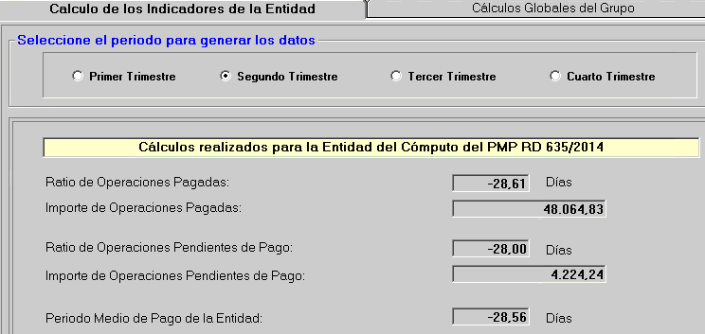

Pel Sr. Alcalde es dona compte de l’informe de morositat del segon trimestre de 2016 que queda com seguix:
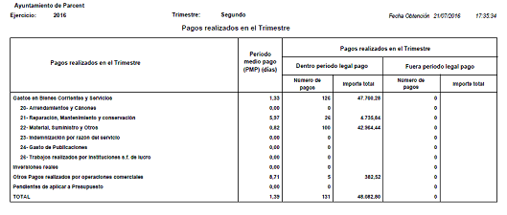
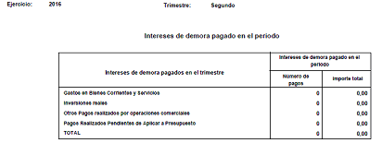
Pel Sr. Alcalde es dona compte de l´execució pressupostària del segon trimestre de 2016 que queda com seguix:
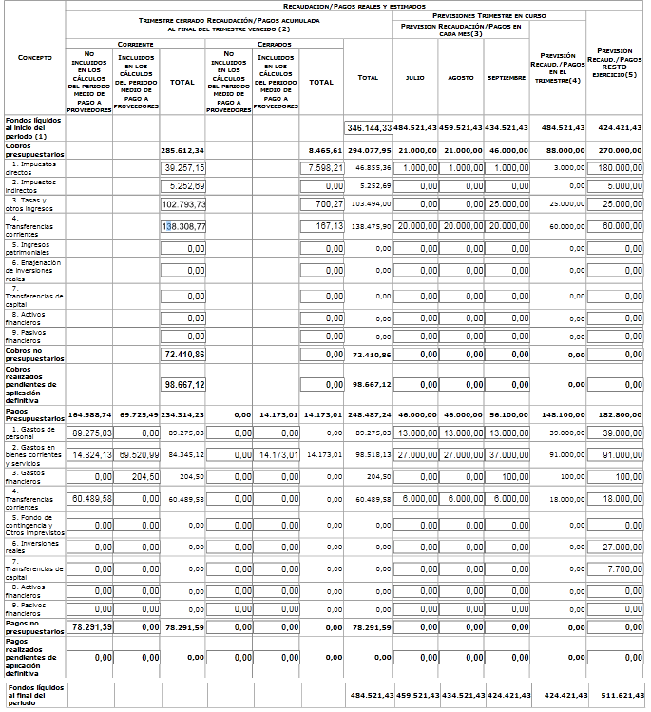
Queden tots els regidors assabentats.

- Donar compte de l´inici dels tràmits per a l´establiment de la Taxa de Tractament de Residus pel Consorci per a l’execució de les Previsions del Plà Zonal de Residus 6 – Àrea de Gestió A1.
Pel Sr. Alcalde es dona compte del següent escrit registrat des del consorci del Plà zonal de Residus 69 –Àrea de Gestió A1-:
Pel Sr. Alcalde es manifesta que aquesta iniciativa comporta la creació d’una taxa d’eliminació de fem per la gestió de la Planta del Campello, taxa que s’abonarà directament per l’usuari. Hui nosaltres, els ajuntaments, abonem a les concessionàries, a la planta de transferència i a la planta d’eliminació els corresponents cànon. Ara es vol gestionar directament des del Consorci.
Pel nostre costat, nosaltres recaptarem la recollida i la transferència de residus.
Pel Sr. Reig es pregunta pel motiu d’aquesta decisió, al que el Sr. Alcalde es contesta que és d’iniciativa consorcial, i que, des del seu punt de mira, no li veu la lògica.

Queden tots els regidors assabentats.
- Donar compte de l’Auto d’obertura de judici oral de catorze de juliol de dos mil setze, resolt pel Jutjat d’instrucció núm. 2 de Dénia, dintre del Procediment Abreujat núm. 155/2012.
Pel Sr. Alcalde es dona compte de l’Auto d’obertura de judici oral de catorze de juliol de dos mil setze, resolt pel Jutjat d’instrucció núm. 2 de Dénia, dintre del Procediment Abreujat núm. 155/2012, en concret, es refereix aquest Auto a les obres inacabades de l’aparcament de la Costera.
Pel Sr. Reig es manifesta que per motius obvis, no va a prendre part en el debat, tot i que si hi haguera res que decidir s’absentaria.
El Sr. Alcalde comenta que aquesta denuncia que l’ajuntament interposà va eixir a rel d’unes manifestacions en un plenari de la meu primera legislatura fetes pel Sr. Reig Poquet, que em va dir a un plenari que estava fent que no acabava les obres del pàrquing de la Costa, em digué que hi havia una subvenció, que ja disposàvem dels diners i que només quedava acabar-les.
En aqueix moment vaig parlar amb Ana i Juan, els vaig demanar que em tragueren la documentació i l’expedient d’eixes obres, i vaig vore que el projecte subvencionat i justificat no estava fet.

Li vaig comentar aquests extrems a la Sra. López Fernández, i ella em va dir que qui li havia manat parlar al Sr. Reig Poquet, que no deuria d’haver parlat tant.
Tanmateix li vaig dir a l’empresa que si ho havia cobrat, i em va dir que sí i que si podia acabar les obres com estaven a la memòria, i em digué que no anava a acabar-les.
Com que ningú volia acabar les obres vaig tenir que denunciar-ho, i ara, després de molts recursos i tràmits, s’ha resolt aquest Auto.
Per últim, cal assenyalar que el Sr. Mora Cano també ho coneix per què ell estava en aquella legislatura.
Queden tots els regidors assabentats.
6 Mocions Institucionals.
No se’ns presenta cap.

7. Punts de Urgència/ Despatxos extraordinaris.
7.1.- PROPOSTA DE DOS DIES FESTIUS LOCALS PER L’ANUALITAT 2017.
Per unanimitat dels assistents s’acorda introduir aquesta proposta en el ordre del dia per raó de la urgència que comporta el seu tractament, que no pot demorar-se fins al proper plenari i la conveniència en complir els terminis per realitzar la proposta.
Pel Sr. Alcalde es dona compte del següent escrit del Servei Territorial de Treball de la Generalitat Valenciana:
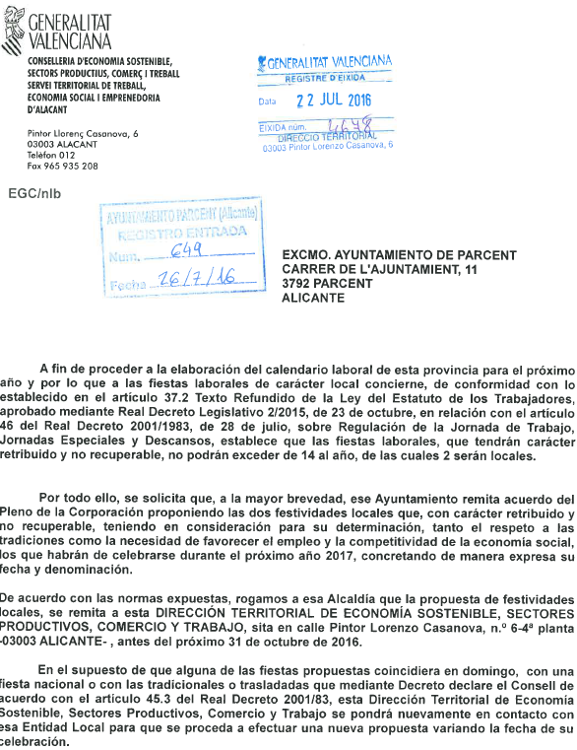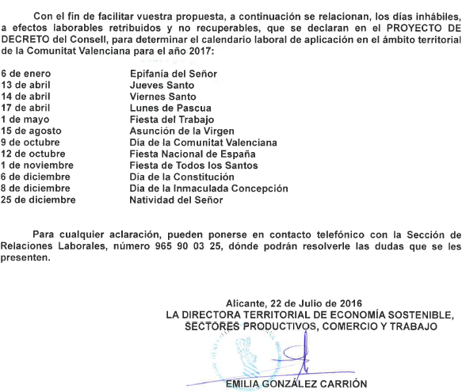

Es dona compte de la següent proposta d’acord:
Vist l'escrit remés per la Conselleria d'Economia sostenible, Sectors productius, Comerç i Treball - Direcció Territorial d´Alacant pel qual s'interessa d'esta Corporació la proposició de dos festivitats d’interès local (R.S. núm. 4096, de 24/07/2015).

De conformitat amb allò que s'ha preceptuat en el Reial Decret 2001/1983, de 28 de juliol, sobre la Regulació de la jornada de treball, jornades especials i descansos, PROPOSE:

PRIMER: APROVAR com a dies de festivitat local per a l'anualitat de 2017, els dies següents:

Dijous, 10 d'agost de 2017, festivitat del patró Sant Llorenç.
Dimarts, 26 de desembre de 2017, segon dia de Nadal.

SEGON: REMETRE certificació de la present Resolució a la Conselleria d'Economia sostenible, Sectors productius, Comerç i Treball - Direcció Territorial."

Per unanimitat dels assistentes s’aprova la proposta.
7.2.- COMPENSACIÓ DE DOS FACTURES DE SUMMINISTRAMENT ELÈCTRIC LOCAL PER DOS FACTURES A RECONÈIXER A L’EMPRESA CONCESSIONARIA DEL SERVEI DOMICILIARI D’AIGUA POTABLE DE PARCENT (HIDRAQUA, SA).
Per unanimitat dels assistents s’acorda introduir aquesta proposta en el ordre del dia per raó de la urgència que comporta el seu tractament, que no pot demorar-se fins al proper plenari i la conveniència en complir els terminis per realitzar la proposta.
Pel Sr. Alcalde es dona compte del següent escrit de l’empresa concessionària de l’aigua potable de Parcent:
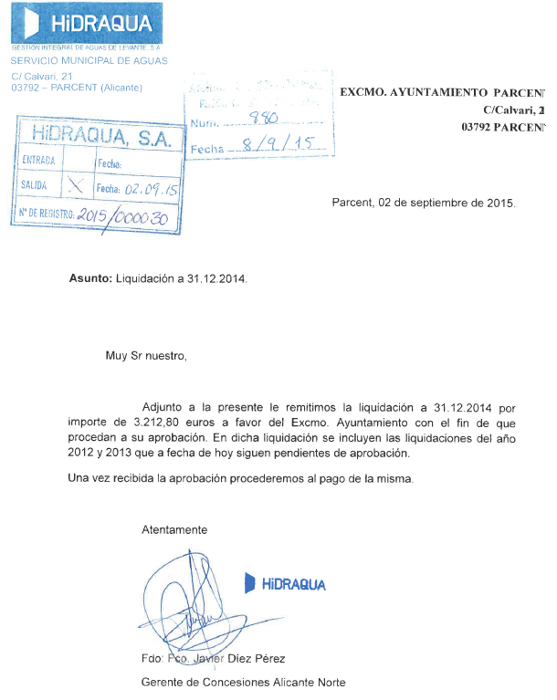
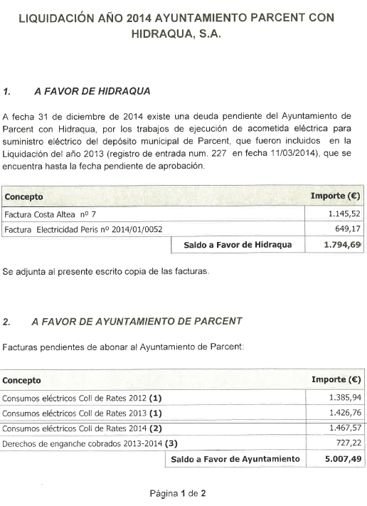
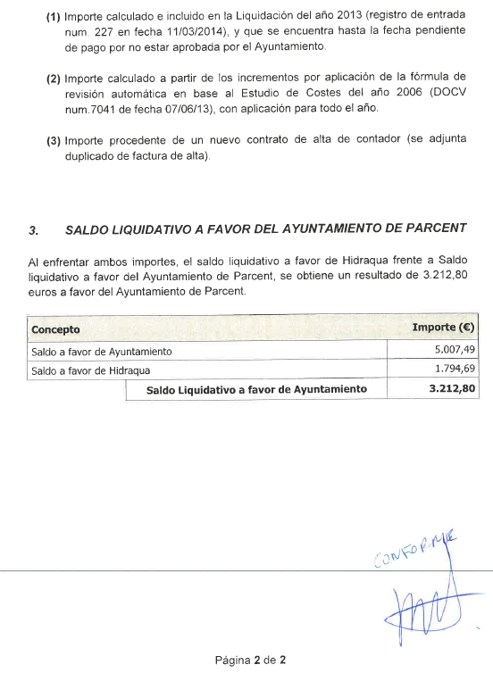
Es dona compte de la següent proposta d’acord:

Máximo Revilla Martínez, Alcalde-presidente del M.I. Ayuntamiento de Parcent (Alicante), AL PLENARIO ELEVO LOS SIGUIENTES:
CONSIDERANDOS

PRIMERO.- La mercantil HIDRAQUA, S.A. con C.I.F. A-53223764 resultó adjudicataria de la concesión de la gestión del servicio público municipal de abastecimiento domiciliario de aguas potables del municipio de Parcent, cuyo contrato consta rubricado el cinco de noviembre de dos mil uno.

SEGUNDO.- En fecha 11.03.2014 (R.E. núm. 227), mercantil HIDRAQUA, S.A. presenta escrito en el que interesa liquidación del año 2013, instando su aprobación, aunque en el interior de su contenido únicamente se insta la compensación de un saldo que reclama como favorable de la concesionaria, por importe de 1.794’69 [correspondiente a dos facturas por importe de 1.145’52€ (acometida eléctrica; Costa Altea Hogar SLU) y 649’17 € (hacer acometida planta cloro; electricidad Peris)], con un saldo a favor del Ayuntamiento de Parcent [por facturas pendientes de abonar al Ayuntamiento en concepto de consumos eléctricos Coll de Rates 2012 -1.385’94€- y 2013 -1.426’76€-].

TERCERO.- Considerando admisible la compensación de deudas no tributarias que adeude la concesionaria al Ayuntamiento, bien sea de forma total o parcial, con los créditos que se reconozcan por el Ayuntamiento a favor del concesionario, todo ello como modo extinguir las obligaciones que recíprocamente puedan exigirse.

En uso las atribuciones conferidas por la legislación vigente, y en base a las anteriores consideraciones,
PROPONGO QUE POR EL PLENARIO MUNICIPAL SE ACUERDE:

Primero. APROBAR la compensación de un saldo que ahora se reconoce en favor de la concesionaria por importe de 1.794’69 [correspondiente a dos facturas por importe de 1.145’52€ (acometida eléctrica; Costa Altea Hogar SLU) y 649’17 € (hacer acometida planta cloro; electricidad Peris)], con un saldo a favor del Ayuntamiento de Parcent [por facturas pendientes de abonar al Ayuntamiento en concepto de consumos eléctricos Coll de Rates 2012 -1.385’94€- y 2013 -1.426’76€-].

Segundo. REMITIR notificación de la presente resolución a la concesionaria significando que contra el mencionado acuerdo podrá interponer potestativamente RECURSO DE REPOSICIÓN ante la Alcaldía, en el plazo de un mes que se computará a partir del día siguiente al de la notificación de este resolución, asimismo, en caso de no interponer recurso de reposición, podrá interponer directamente RECURSO CONTENCIOSO ADMINISTRATIVO ante el Juzgado de lo Contencioso Administrativo de los de Alicante, en el plazo de dos meses que se computarán a partir del día siguiente a la notificación del presente acto administrativo, todo ello, sin perjuicio de que pueda interponer cualquier otro recurso que estime oportuno y proceda en derecho.
Per unanimitat dels assistentes s’aprova la proposta.
7.3.- MOCIÓ QUE PRESENTA EL GRUP MUNICIPAL PSPV-PSOE DE PARCENT PER QUÈ S’APROVE UN BANDOL DE RECOMANACIÓ DE NETEJA, UNA ORDENANÇA DE NETEJA DE PARCEL·LES I SOLAR AIXÍ COM SANCIONS PEL SEU INCOMPLIMENT I QUE ES SOL.LICITE A LA MANCOMUNITAT INTERMUNICIPAL VALL DEL POP UNA DECLARACIÓ INSTITUCIONAL CONJUNTA PER AUGMENTAR ELS MITJANS SUPRAMUNICIPALS PER LA PREVENCIÓ D’INCENDIS.
Per unanimitat dels assistents s’acorda introduir aquesta proposta en el ordre del dia per la conveniència en tractar l’assumpte que es proposa, tot i que no s’ha presentat dintre dels terminis establerts per poder introduir-la a l’Ordre del dia.
Pel Sr. Alcalde es dona compte del següent escrit del Sr. Mora Cano:
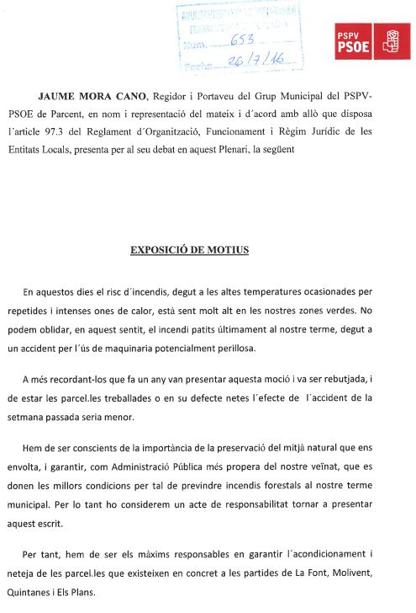
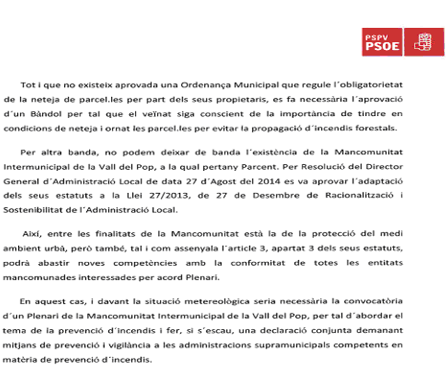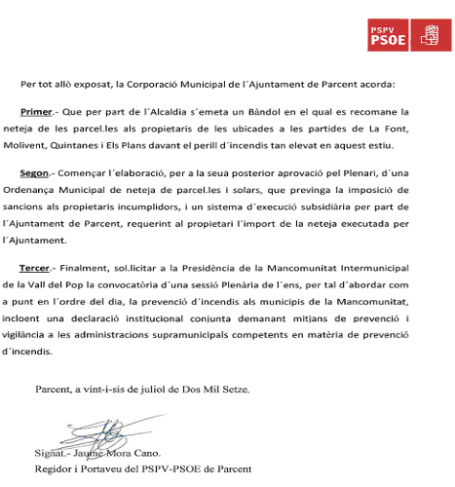
Pel Sr. Alcalde es manifesta que es traslladarà aquesta moció a la Mancomunitat del Vall del Pop, per seua tramitació.

Cal dir que l’any passat es va rebutjar aquesta moció, tot i que el bàndol es troba fet.

Respecte del que va ocórrer l’altre dia al replà, pregunte als regidors assistents el que els semblà la resposta dels serveis d’extinció d’incendis, tot i que jo la trobe molt correcta, donat que disposem d’una brigada al poble, i que ens dure temps.

Cal dir que en quinze minuts hi havia un mitjà aeri i una autobomba, i en una hora, dos avionetes, tres helicòpters i dos autobombes.

Manifesta el Sr. Mora Cano que hi existeix un protocol d’actuació.

Agrega el Sr. Alcalde que varem estar de sort al no haver-hi cap incendi a la província, motiu pel que el sergent va demanar tots els mitjans, pel que la coordinació o organització va poder resultar excel·lent.

Pregunta el Sr. Alcalde que més té que fer per tal d’evitar incendis, informant que l’Ajuntament disposa d’un llistat de sis-centes unitats on fer ordre d’execució ambiental, amb diversos graus de rellevància.

Per la Sra. Cotterill es manifiesta que ha costado bastante tiempo de elaborar este listado, y que a ello le va a seguir un estudio individualizado de cada caso para poder ordenar medidas concretas.

Per quatre vots en favor (Sr. Alcalde, Sr. Mora Cano, Sr. Reig, Sra. Tanner), dos abstencions (Sres. Riera Bujedo i Cotterill), i un vot en contra (Sr. Ripoll Mora) , dels assistents s’acorda admetre i continuar amb la confecció de bàndols –que hui venen fent-se- d’avís de les obligacions dels propietaris, així com remetre a la Mancomunitat del Vall del Pop aquesta proposta, deixant sense efecte la proposta 2ª sobre elaboració d’Ordenança, ates que les obligacions dels propietaris estan legalment establertes i que només cal dur-les endavant mitjançant ordres invidualitzades d’execució –el que durà prou de temps, sobretot tenint en compte la necessitat d’obtenir previs informes autonòmics per adequar els condicionants específics per tal de dur endavant cada ordre-.

Pel Sr. Alcalde s’informa que serà aquesta la última volta que s’admeten per urgència mocions quan hi haja hagut prou de temps per poder-la presentar amb anterioritat al plenari.

Confirma la Sra. Riera Bujedo la necessitat de que entre el temps que transcorre entre plenari ordinari i plenari ordinari, dos mesos, es presenten les mocions, evitant recórrer a la seua presentació el mateix dia de la convocatòria del plenari.

8. Precs i Preguntes.

8.1.- Pel Sr. Mora Cano es pregunta sobre el resultat de les anàlisis de l’aigua des del mes de febrer, on cal informar sobre si l’alumini es troba algo elevat.

Explica el Sr. Alcalde que el passat catorze de març hi van haver cent-vint d’alumini, pel que tot pareixia en ordre.

Demana el Sr. Mora Cano que se li faciliten les anàlisis.

Assenyala el Sr. Alcalde que el problema de Xaló va consistir en que la bomba d’extracció era massa gran, donat que la Comunitat volia extraure més aigua, i en breu instal·laren una més menuda per tal de que eixos paràmetres no superaren els límits normatius.

En qualsevol cas he demanat a la Comunitat de Regants que m’informen quinzenalment sobre la situació de l’aigua, donada la situació de sequera que venim patint i està declarada.

En resposta, des de la Comunitat de regants ens diuen que hi ha suficients recursos hídrics, però el que he fet ha sigut demanar-los informes i no me’ls faciliten, cosa a la que tinc dret, sobretot per que, com Alcalde, soc responsable de que beguen mil persones en Parcent.

8.2.- Prega el Sr. Reig que es reprenga l’assumpte de l’aparcament aprop dels cantons, el que cal solucionar el més aviat.

Pel Sr. Reig es manifesta la seua predisposició a participar en eixa tasca.

Per la Sra. Riera Bujedo es comenta si seria convenient posar bol·lards.

Agrega el Sr. Ripoll Mora que també hi ha altres alternatives com fer un únic sentit de circulació algunes vies públiques municipals.

Exposa el Sr. Reig que, sense necessitat de crear vies d’un únic sentit de circulació, el que tampoc negue ni rebuge, pense que, de moment, cal reprendre aquesta qüestió i donar-li una solució el més aviat.

I no havent més assumptes que tractar s’alça la sessió a les vint hores i cinc minuts aproximadament, donant-se el torn de la paraula al públic assistent del que un assistent en fa us.

Parcent, trenta de maig de dos mil setze

L´Alcalde El secretari

Máximo Revilla Martínez Iván Pérez Jordá

